职业卫生检测技术服务信息公开表
用人单位  名称 | 青岛大宇模具有限公司
地理位置 | 青岛市城阳区惜福镇街道后庄社区西
联系人 | 齐梅林
调查专业  技术人员名单 | 贾健、王洪帅 | 调查时间 | 2024.07.28 | 陪同人 | 齐梅林
采样专业  技术人员名单 | 王洪帅、王文超 | 采样时间 | 2024.08.01 | 陪同人 | 齐梅林
检测专业  技术人员名单 | 孙颖、吕祯、郭秀丽、田立茹、常鑫钰、包红艳 |  | 检测时间 | 2024.08.01-2024.08.02
影像资料  （调查影像资料及采样影像资料） | 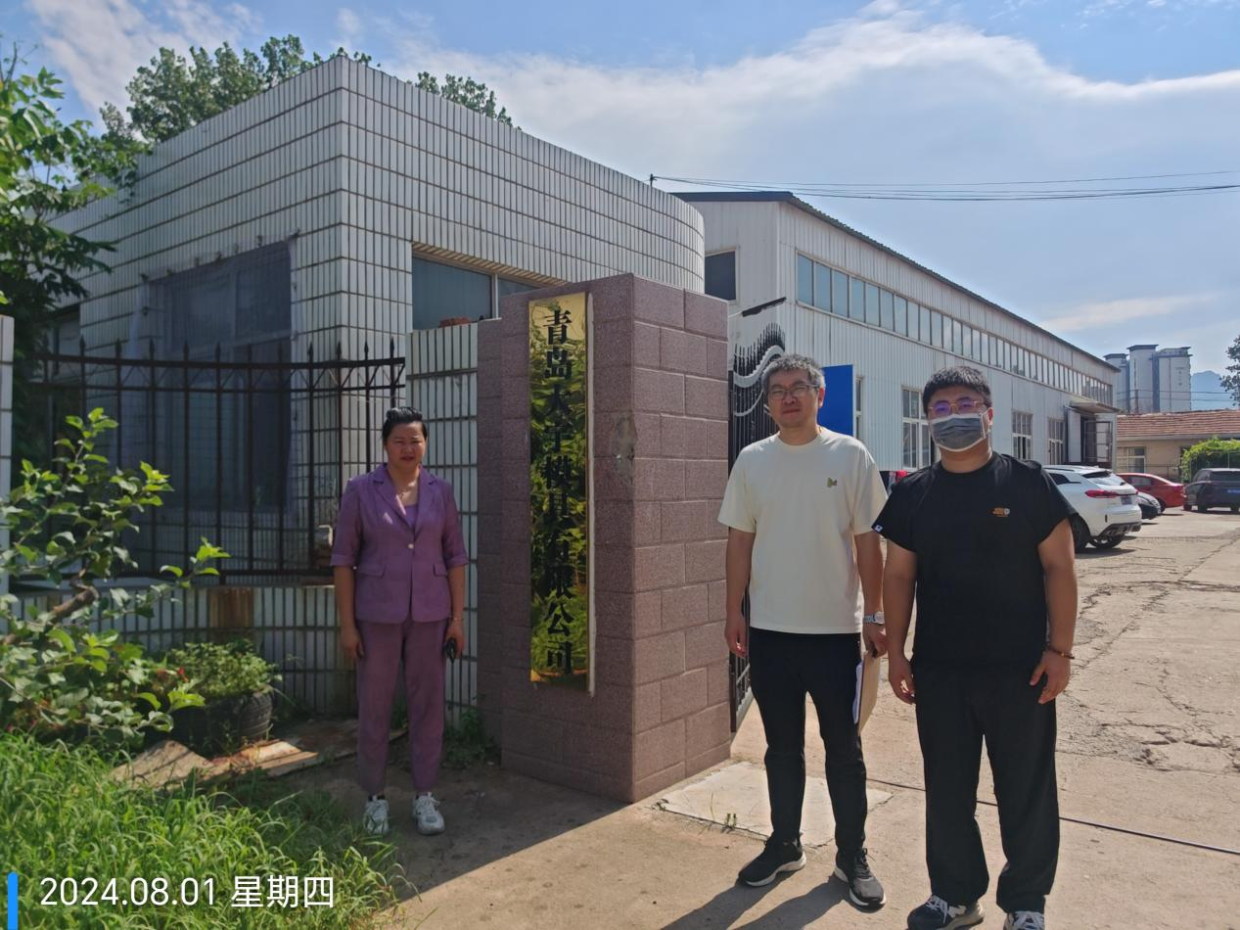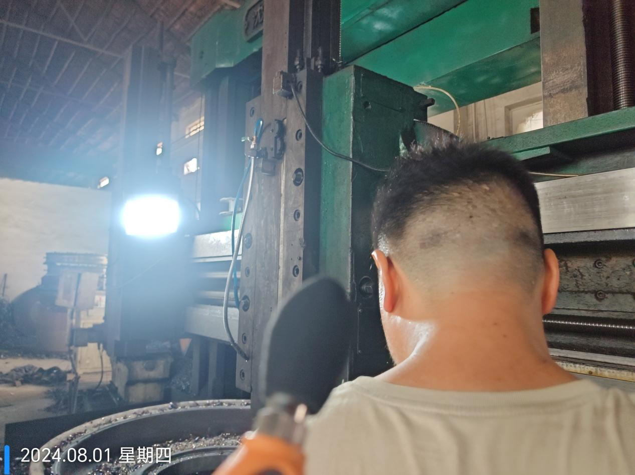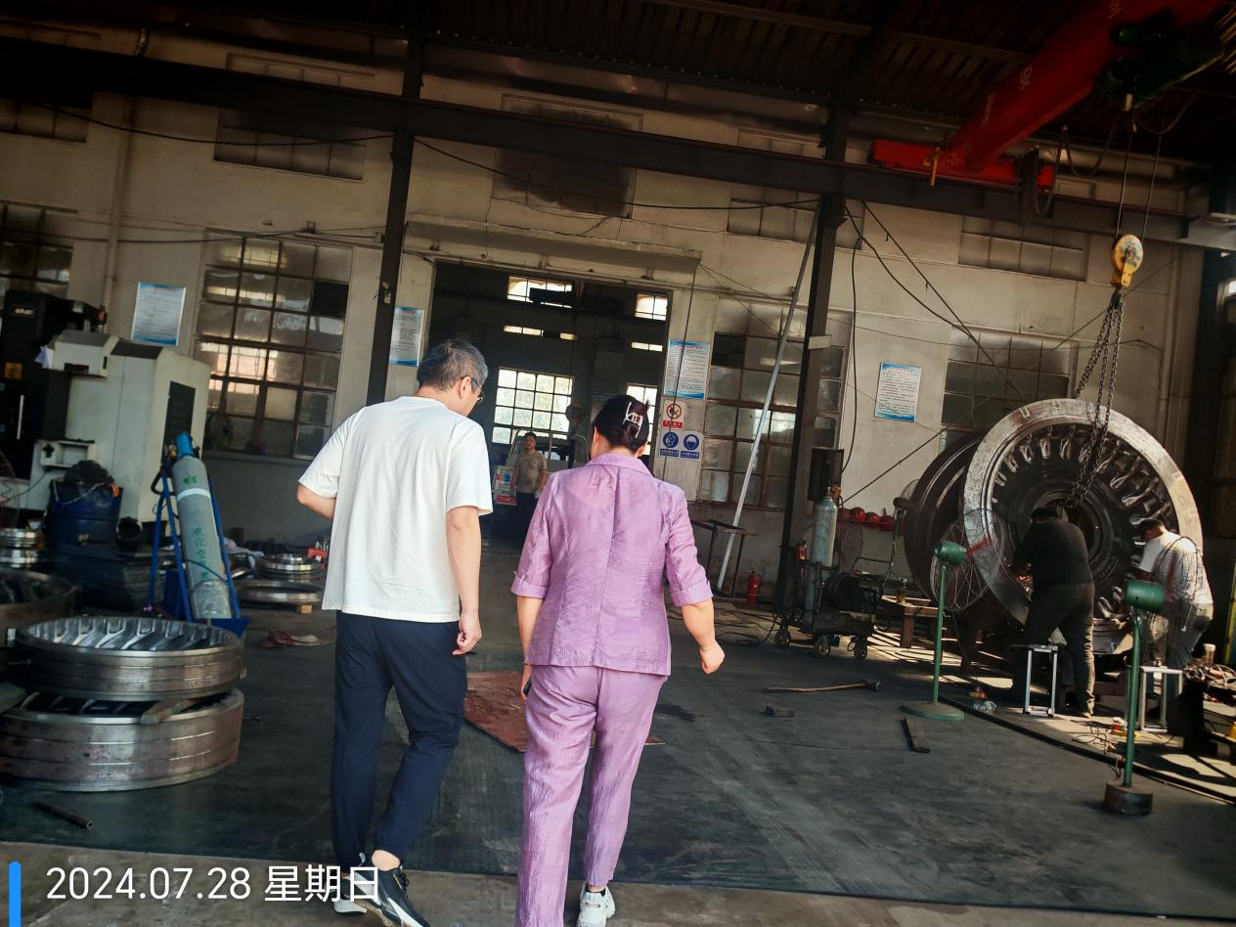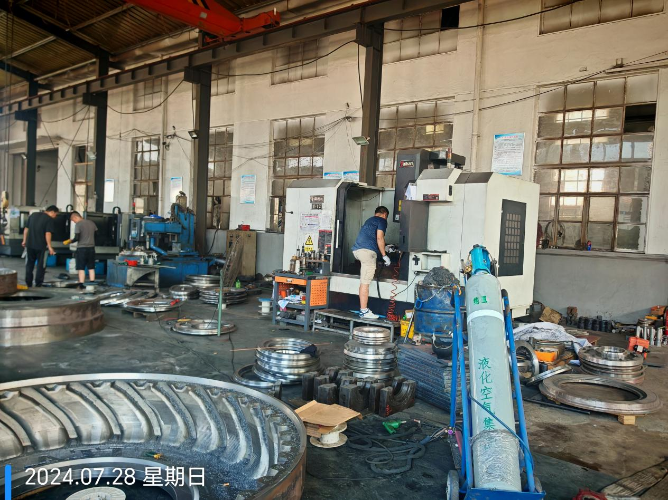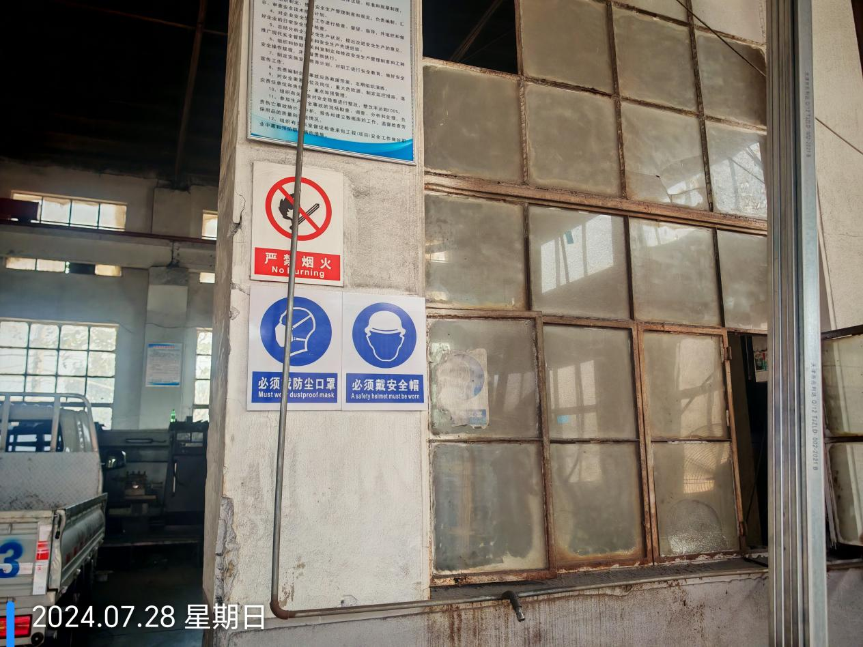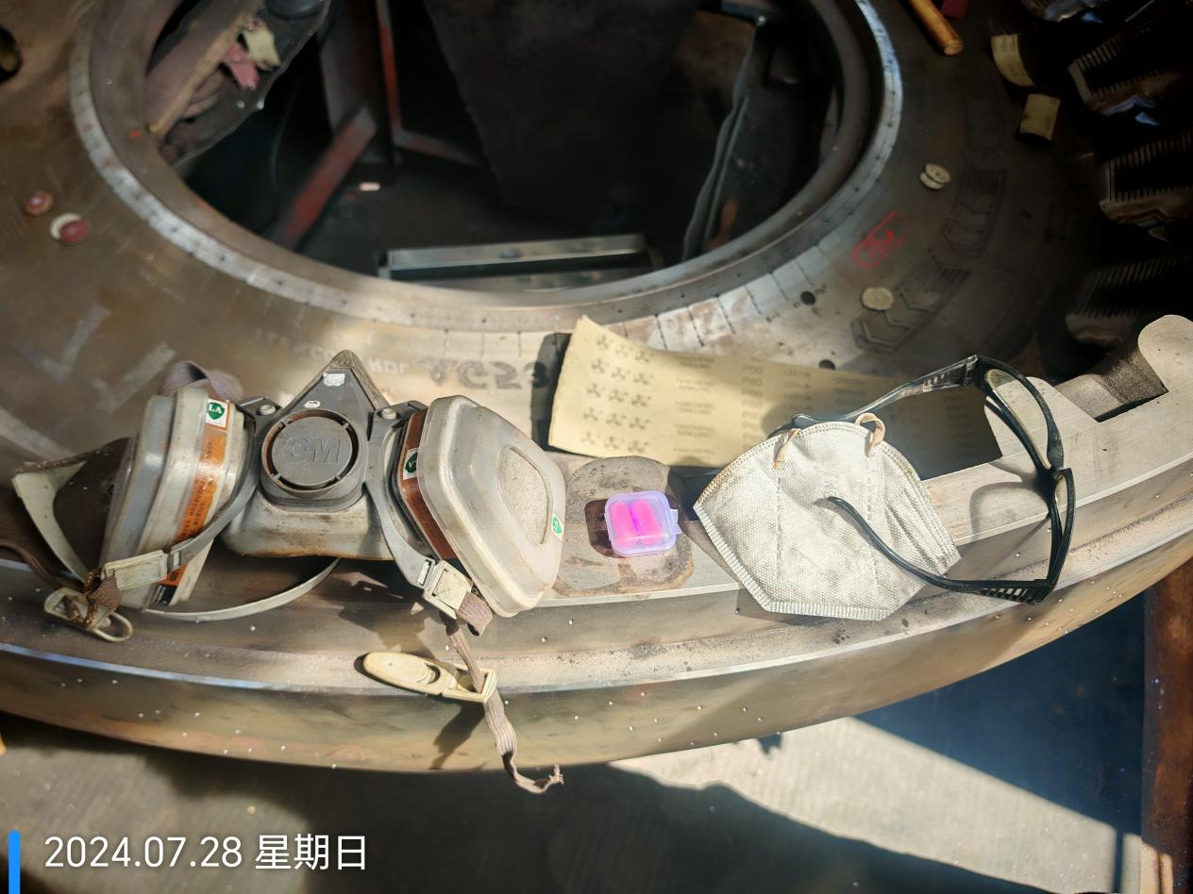
公示日期：2024.09.16

